ПРЕСС-РЕЛИЗ
24.05.2024

Для размещения в социальных сетях и на сайте Управления
Объект недвижимости поставлен на кадастровой учет, а кадастровой стоимости у него нет. В чем причина?
В Управление Росреестра по Алтайскому краю часто поступают вопросы об определении кадастровой стоимости, а именно: осуществлена постановка объекта недвижимости на кадастровый учет, а кадастровой стоимости в Едином государственном реестре недвижимости нет или в результате кадастрового учета изменены характеристики объекта недвижимости, а кадастровая стоимость в ЕГРН не изменилась.
В связи с поступающими вопросами Управление Росреестра по Алтайскому краю разъясняет.
Статьей 16 Федерального закона от 03.07.2016 № 237-ФЗ «О государственной кадастровой оценке» установлен порядок определения кадастровой стоимости объектов недвижимости в случае их постановки на государственный кадастровый учет или в случае внесения изменений в сведения ЕГРН об объекте недвижимости.
В этих случаях филиал ППК «Роскадастр (на территории Алтайского края - филиал ППК «Роскадастр» по Алтайскому краю) направляет сведения о таких объектах недвижимости в краевое государственное бюджетное учреждение «Алтайский центр недвижимости и государственной кадастровой оценки» в течение 3 рабочих дней с даты внесения сведений в кадастр недвижимости.
КГБУ «Алтайский центр недвижимости и государственной кадастровой оценки» в течение 10 рабочих дней со дня поступления сведений об объекте недвижимости обязано определить кадастровую стоимость и в течение 3 рабочих дней направить сведения о кадастровой стоимости в виде акта определения кадастровой стоимости в филиал ППК «Роскадастр» по Алтайскому краю.
Согласно положениям Федерального закона 13.07.2015 № 218-ФЗ
«О государственной регистрации недвижимости» филиал ППК «Роскадастр»
по Алтайскому краю вносит сведения о кадастровой стоимости в ЕГРН в течение
5 рабочих дней с даты поступления таких сведений.
Таким образом, в соответствии с процедурами определения и внесения кадастровой стоимости, установленных федеральными законами, сведения
о кадастровой стоимости вновь учтенного объекта недвижимости (или объекта
с измененными характеристиками) могут отсутствовать в кадастре недвижимости
в период до 21 рабочего дня с даты кадастрового учета.
Вместе с тем, как сообщила начальник отдела кадастровой стоимости филиала ППК «Роскадастр» по Алтайскому краю Ольга Сердюкова, фактический срок внесения в кадастр недвижимости сведений кадастровой стоимости вновь учтенных (или измененных) объектов недвижимости в крае составляет 12-14 рабочих дней с даты осуществления кадастрового учета.

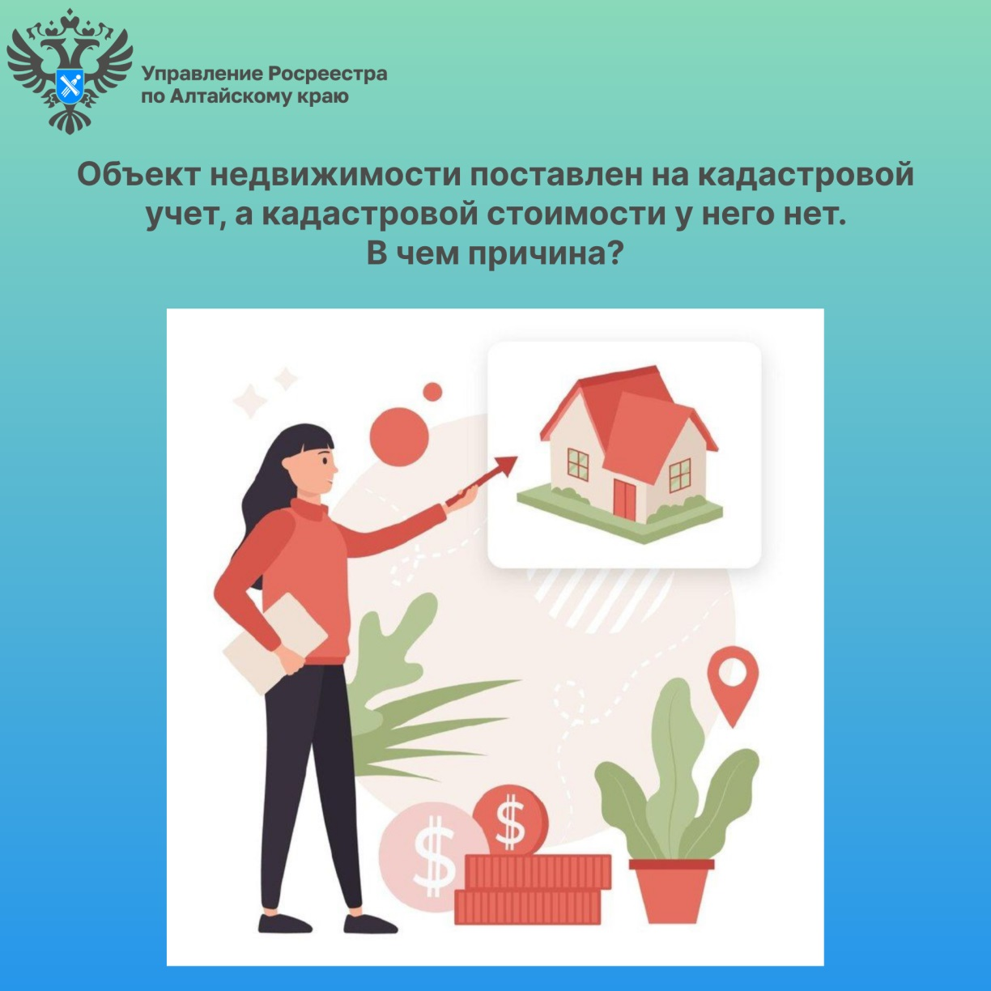

Об Управлении Росреестра по Алтайскому краю
Управление Федеральной службы государственной регистрации, кадастра и картографии по Алтайскому краю (Управление Росреестра по Алтайскому краю) является территориальным органом Федеральной службы государственной регистрации, кадастра и картографии (Росреестр), осуществляющим функции по государственной регистрации прав на недвижимое имущество и сделок с ним, по оказанию государственных услуг в сфере осуществления государственного кадастрового учета недвижимого имущества, землеустройства, государственного мониторинга земель, государственной кадастровой оценке, геодезии и картографии. Выполняет функции по организации единой системы государственного кадастрового учета и государственной регистрации прав на недвижимое имущество, инфраструктуры пространственных данных РФ. Ведомство осуществляет федеральный государственный надзор в области геодезии и картографии, государственный земельный надзор, государственный надзор за деятельностью саморегулируемых организаций кадастровых инженеров, оценщиков и арбитражных управляющих. Подведомственное учреждение Управления - филиал ППК «Роскадастра» по Алтайскому краю. Руководитель Управления, главный регистратор Алтайского края – Юрий Викторович Калашников.

Контакты для СМИ
Пресс-секретарь Управления Росреестра по Алтайскому краю
Бучнева Анжелика Анатольевна 8 (3852) 29 17 44, 5097
22press_rosreestr@mail.ru 656002, Барнаул, ул. Советская, д. 16
Сайт Росреестра: www.rosreestr.gov.ru
Яндекс-Дзен: https://dzen.ru/id/6392ad9bbc8b8d2fd42961a7
ВКонтакте: https://vk.com/rosreestr_altaiskii_krai
Телеграм-канал: https://web.telegram.org/k/#@rosreestr_altaiskii_krai
Одноклассники: https://ok.ru/rosreestr22alt.krai
https://vk.com/video-46688657_456239105

